化工环保通讯 10/2018 2018年10月 （总第242期）

中国化工环保协会 电话：84885718 网址：www.cciepa.org.cn

地址：北京亚运村安慧里4区16号楼 邮编：100723 **会员赠阅**

目 录

政府信息

Δ工业和信息化部办公厅关于公布第三批绿色制造名单的通知

Δ生态环境部三举措禁止“一刀切”

Δ关于《铬化合物项目建设规范条件》的公告

Δ工信部公布二苯基甲烷二异氰酸酯（MDI）、甲苯二异氰酸酯（TDI）项目建设规范条件

协会动态

Δ2018年石油和化工行业绿色发展大会成功召开

Δ8项石化和化工行业新标准发布

综合信息

Δ国家工业节能技术装备推荐目录（2018）

Δ关于《环保装备制造行业（污水治理）规范条件》和《环保装备制造行业（环境监测仪器）规范条件》的解读

Δ打造精细化工产业链 兴发集团加速环保转型

Δ硫酸法钛白粉生产清洁化提速

技术信息

Δ日本利用人工智能通过尿检精准无创诊断大肠癌

Δ美研发出可直接在皮肤上打印的3D打印技术

政府信息

**工业和信息化部办公厅关于公布第三批绿色制造名单的通知**

工信厅节函〔2018〕341号

各省、自治区、直辖市及计划单列市、新疆生产建设兵团工业和信息化主管部门，有关单位：

为贯彻落实《工业绿色发展规划（2016-2020年）》和《绿色制造工程实施指南（2016-2020年）》，持续打造绿色制造先进典型，引领相关领域工业绿色转型，加快推动绿色制造体系建设，按照《工业和信息化部办公厅关于开展绿色制造体系建设的通知》（工信厅节函〔2016〕586号，以下简称《通知》）和《工业和信息化部办公厅关于推荐第三批绿色制造名单的通知》（工信厅节函〔2018〕257号）要求，我部组织开展了第三批绿色制造名单推荐工作。经申报单位自评价、第三方评价机构评价、省级工业和信息化主管部门评估确认及专家论证、公示等环节，确定了第三批绿色制造名单。其中绿色工厂391家、绿色设计产品480种、绿色园区34家、绿色供应链管理示范企业21家（详见附件1-4），现予以公布。有关事项通知如下：  
  一、各地工业和信息化主管部门要加强绿色制造名单与相关产业政策的衔接，充分发挥以点带面的示范作用，引领本地区绿色转型。鼓励各地发布本地区绿色制造名单，择优向我部推荐，并研究出台配套支持政策。加强对绿色制造名单内有关单位及第三方评价机构的指导、监督和管理，对不再符合绿色制造评价要求的单位，及时向我部（节能与综合利用司）报送有关情况。  
 二、经核实，泰兴经济技术开发区内发生生态环境污染事件，不再符合绿色制造评价要求，即日起从绿色园区名单中除名。我部将进一步组织对绿色制造单位进行抽查和监督，对抽查中不再符合绿色制造评价要求的，特别是存在弄虚作假、瞒报重大安全事故、环境污染问题的，从绿色制造名单中除名，并对该单位及其第三方评价机构进行通报。  
  三、列入本通知名单的绿色设计产品，可按照《生态设计产品标识》（GB/T32162-2015）自行粘贴标识。  
  四、列入本通知名单中的绿色工厂、绿色园区和绿色供应链管理示范企业，应于2019年1月15日前在“绿色制造公共服务平台”上对绿色制造水平指标进行自我声明，并于今后每年1月15日对上一年度、7月15日前对半年度绿色制造水平指标进行自我声明（更新），展示绿色制造先进经验和典型做法。

附件：  
　　　　[1.绿色工厂名单](http://www.miit.gov.cn/n1146295/n1652858/n1652930/n3757016/c6471863/part/6472201.pdf)          
　 　[2.绿色设计产品名单](http://www.miit.gov.cn/n1146295/n1652858/n1652930/n3757016/c6471863/part/6472202.pdf)                    
　 　[3.绿色园区名单](http://www.miit.gov.cn/n1146295/n1652858/n1652930/n3757016/c6471863/part/6472203.pdf)  
　 　[4.绿色供应链示范企业名单](http://www.miit.gov.cn/n1146295/n1652858/n1652930/n3757016/c6471863/part/6472204.pdf)

2018年10月29日

政府信息

**生态环境部三举措禁止“一刀切”**

　　10月26~27日，生态环境部在京召开2018年全国生态环境系统改革工作座谈会。生态环境部党组书记、部长李干杰出席会议并讲话。他强调，严格禁止“一刀切”、保护合法合规企业权益，是深化环保领域“放管服”改革的重要内容。生态环境部将采取三方面措施深入扎实推进禁止环保“一刀切”工作。

　　一是出台一个更详尽的坚决禁止环保“一刀切”文件，针对可能产生“一刀切”现象的环保领域和监管措施，逐一提出工作要求，压实工作责任，同时在既查不作为又查乱作为、信息公开、信访举报、量化问责、规范自由裁量权等方面，制定措施，建立长效机制。

　　二是组织两个环保“一刀切”专项检查。结合正在进行的中央生态环保督察“回头看”和强化监督，把环保“一刀切”作为其中重要内容，开展专项检查。

　　三是查处通报一些典型案例，要求和督促地方严肃处理，并向社会公开通报，发挥警示作用。

　　李干杰要求，全国生态环境系统要切实将严格禁止“一刀切”摆在深化“放管服”改革的突出位置加以推进。针对污染防治的重点领域、重点区域、重点时段和重点任务，按照污染排放绩效和环境管理实际需要，科学制定实施管控措施。在生态环境保护督察执法中，严格禁止“一律关停”“先停再说”等敷衍应对做法，坚决避免以生态环境保护为借口紧急停工停业停产等简单粗暴行为。对于符合生态环境保护要求的企业，不得采取集中停产整治措施。

　　中国化工报记者从生态环境部获悉，第二批中央生态环境保护督察“回头看”即将全面启动，将组建5个督察组，组长由朱小丹、朱之鑫、吴新雄等担任，采取“一托二”的方式，分别负责对山西、辽宁、吉林、安徽、山东、湖北、湖南、四川、贵州、陕西等省份开展“回头看”督察进驻工作，对地方环保“一刀切”的强化监督将被作为其中重要内容。

　　事实上，对于环保“一刀切”、不作为、乱作为等问题，包括化工在内的很多行业企业都怨声载道。因为只要中央环保督察组一到达，化工园区、工业园区经常要被整体关闭，这不但让环保达标、合法合规的企业遭受重大损失，也不利于将地区的环保问题暴露出来，可以说有百害而无一利。

　　许多企业都反映，一些企业通过大量投入，进行升级改造，已经在环保安全上达到较高水平，“一刀切”的关停方式对合规的、规模化的生产企业来说有失公平。希望政府不要伤害在环保方面遵纪守法的企业。

政府信息

**工信部公告发布《铬化合物项目建设规范条件》**

中华人民共和国工业和信息化部公告

2018年第51号

为指导地方工业和信息化主管部门实施铬化合物项目建设许可，促进铬化合物行业健康发展，根据国家有关法律法规，经商有关部门，工业和信息化部制定了《铬化合物项目建设规范条件》，现予以公告。

附件：[铬化合物项目建设规范条件](http://www.miit.gov.cn/n1146295/n1652858/n1652930/n4509607/c6446601/part/6480697.doc)

工业和信息化部  
 2018年10月15日

附件

铬化合物项目建设规范条件

为促进铬化合物行业结构调整和产业升级，严格新建项目建设标准，根据国家有关法律法规，按照“科学选址、技术先进、资源节约、安全环保”的可持续发展原则，制定本规范条件。

    一、总则

（一）本规范条件所称铬化合物，是指以铬矿、碳素铬铁等含铬原料生产的铬酸盐、重铬酸盐、铬酸酐等产品，以及利用铬酸盐、重铬酸盐或者铬酸酐等生产的铬盐、铬氧化物等产品。

     二、产业布局

（二）新建、扩建铬化合物项目应符合国家相关产业政策及发展规划，符合相关法律法规、生态环境规划和土地利用规划要求。

（三）新建、扩建铬化合物项目原则上应布局在依法合规设立、污染治理和安全环境风险防范设施齐全的化工园区内，并符合园区总体规划、产业发展规划和规划环评。

（四）新建、扩建铬化合物项目外部防护距离应符合相关国家标准或规范要求。严禁在依法设立的自然保护区、风景名胜区、饮用水水源保护区、重要水源涵养区、文化保护地、国家公园、生态保护红线和其他需要特别保护的区域内，以及土地利用总体规划确定的耕地和基本农田保护范围内，新建、扩建铬化合物项目。

     三、技术装备

（五）新建、扩建重铬酸钠项目应采用无钙焙烧、非焙烧法清洁生产工艺，严禁采用少钙焙烧工艺。焙烧工艺熟料浸滤铬酸钠工序，优先采用湿磨-带式过滤等先进工艺；铬酸钠碱性液中和除铝工序，优先采用铬矿焙烧尾气碳化中和除铝工艺；铬酸钠中性液除钒工序，优先采用羟基氧化物吸附工艺。重铬酸钠生产应采用连续结晶法、碳化法或电解法工艺。铬酸酐生产应采用连续法或电解法工艺。氧化铬绿生产优先采用铬酸盐氢还原法、回转窑连续生产工艺等技术。

（六）新建、扩建重铬酸钠项目应采用集散控制系统（DCS）、电气控制系统（ECS）或过程控制系统（PCS）优化控制生产过程。鼓励铬化合物生产企业建设智能工厂，利用信息化、智能化技术提升安全环保水平。

     四、原料、能源消耗和产品质量

（七）新建、扩建重铬酸钠项目主要原料和能源消耗应达到表1标准。

表1    吨重铬酸钠主要消耗指标

|  |  |  |  |
| --- | --- | --- | --- |
| 工艺  指标 | 焙烧法 | 非焙烧法\* | |
| 铬铁矿为原料 | 碳素铬铁为原料 |
| 铬铁矿（以Cr2O3含量50%wt计）吨 | 1.15 | 1.10 | / |
| 铬铁（以Cr含量50%wt计）吨 | / | / | 0.72 |
| 新鲜水 立方米 | 4 | 3 | 2 |
| 综合能耗（标准煤）吨 | 1.5 | 1.4 | 0.6 |
| 铬渣 | ≤0.8 | ≤0.7 | - |

   （八）铬化合物生产企业应建立完善的产品质量保障体系，具备健全的质量管理机构和质量检验实验室，配备专职质量管理和质量检验人员。产品质量应符合相应的国家标准或行业标准。

五、环境保护和清洁生产

（九）铬化合物生产企业应当遵守《环境保护法》等法律法规以及环保标准，建立健全企业环境保护管理体系。严格落实《大气污染防治行动计划》《水污染防治行动计划》《土壤污染防治行动计划》等环境保护要求。

（十）优先采用资源利用率高以及污染物产生量少的清洁生产技术、工艺和设备。企业应当对生产和服务过程中的资源消耗以及废物的产生情况进行监测，依法开展清洁生产审核，并通过清洁生产实施效果评估验收。

（十一）严格执行环境影响评价制度，配套的环境保护设施必须与主体工程同时设计、同时施工、同时投产使用。生产企业应依法取得排污许可证，严格执行国家和地方关于污水和废气排放、噪声控制、固体废物(含危险废物) 、放射性废物污染防治有关法律法规、标准、规范和排污许可证的要求，做到达标、达总量控制要求排放和依法合规处置。

（十二）生产过程中产生的废水应分类收集、分质处理。各种含铬工艺废水和厂区初期雨水全部回收利用不外排，设立事故池；生活废水和软化水系统排污水应排入工业园区污水处理管网集中处理，或自行处理达标排放。对铬化合物生产区域地面应按要求采取分级防渗措施，防止六价铬污染土壤和地下水，并按要求设置长期地下水观测井。

（十三）生产过程中产生的废气应采取负压收集、处理，对无法完全密闭的排放点，应安装集气装置，控制无组织排放；对易产生扬尘的区域，可采取洒水等抑尘措施；对收集的含铬粉尘、含铬水雾、含铬酸雾等应全部回收利用。

（十四）生产过程中产生的固体废物，应按其性质和特点进行鉴别分类，遵循“无害化、减量化、资源化”的原则，按照固体废物相关管理规定分别进行处置。铬渣、铝泥、芒硝、硫酸氢钠、废水处理污泥等含铬危险废物，应进行资源化综合利用，严格限制含铬废渣堆存。对铬危险废物和工艺中转渣暂存场选址和污染控制措施应符合《危险废物贮存污染控制标准》（GB18597）要求。

（十五）铬渣的处理处置和综合利用严格按照《铬渣处理处置规范》（GB/T 31852）、《铬渣污染治理环境保护技术规范（暂行）》（HJ/T301）的要求执行，确保铬渣污染治理全过程环境安全。鼓励开发含铬废渣的综合利用技术，以及低成本铬污染场地和地下水修复技术。

（十六）含铬铝泥宜用于生产氢氧化铝或进行深加工生产含铝产品等；含铬芒硝宜用作生产硫化碱或元明粉的原料等；含铬硫酸氢钠宜回收利用；酸泥宜用于生产碱式硫酸铬等。

（十七）含铬工艺废水综合利用率 100%，含铬固体废物综合利用和安全处理处置率100%；各种综合利用的副产品，应严格控制其中的铬含量，杜绝含铬污染物转移隐患。

六、安全、消防和职业病防治

（十八）铬化合物生产企业应符合《安全生产法》、《消防法》、《职业病防治法》、《工作场所有害因素职业接触限值》等有关安全生产的法律、法规，建立、健全安全生产责任制和安全生产规章制度，并遵守危险化学品安全生产监督管理的规定和要求；应当具备有关法律、行政法规和国家标准或者行业标准规定的安全生产、职业健康条件。

（十九）新建、扩建铬化合物项目安全、消防设施和职业病防护设施应与主体工程同时设计、同时施工、同时投入生产和使用，依法向安全生产监督管理部门申请危险化学品建设项目安全条件审查、安全设施的设计审查。企业应严格依法执行安全评价、职业病危害评价制度及安全设施和职业病防护措施，依法开展职业健康监护。

（二十）铬化合物生产企业应严格按照《危险化学品安全管理条例》及其配套法律法规和标准规范要求加强管理；按照《危险化学品生产企业安全生产许可证实施办法》的要求，取得危险化学品安全生产许可证。

（二十一）铬化合物生产企业应制定生产安全事故应急预案，定期进行演练和评估，并配备安全、环保、消防专职管理人员和相应的器材设备。

     七、监督与管理

（二十二）新建、扩建铬化合物项目应严格按照国家有关规定进行安全许可、环境影响评价、土地使用、项目备案或核准管理。新建、扩建铬化合物装置应由国家认可有资质的设计单位进行设计、施工，项目投料试车前，需具备完善的安全、环保、消防、急救系统和齐全的政府相关部门审批手续。

八、附则

（二十三）本规范条件中涉及的企业，包括中华人民共和国境内（台湾、香港、澳门地区除外）所有类型的铬化合物生产企业。

（二十四）本规范条件中所涉及的国家法律法规、标准若进行修订，则按修订后的最新版本执行。

（二十五）本规范条件自2018 年 12 月 1 日起实施，由工业和信息化部负责解释。根据铬化合物行业发展情况，工业和信息化部可适时对本规范条件进行修订。

政府信息

**工信部公布二苯基甲烷二异氰酸酯（MDI）、甲苯二异氰酸酯（TDI）**

**项目建设规范条件**

中华人民共和国工业和信息化部公告

2018年第60号

为促进二苯基甲烷二异氰酸酯（MDI）、甲苯二异氰酸酯（TDI）行业健康发展，严格新建项目建设标准，根据国家有关法律法规，经商有关部门，制定《二苯基甲烷二异氰酸酯（MDI）、甲苯二异氰酸酯（TDI）项目建设规范条件》，现予以公告。  
　　    
　　附件：[二苯基甲烷二异氰酸酯（MDI）、甲苯二异氰酸酯（TDI）项目建设规范条件](http://www.miit.gov.cn/newweb/n1146295/n1652858/n1652930/n4509607/c6473976/part/6480673.doc)

工业和信息化部  
 2018年11月5日

附件

**二苯基甲烷二异氰酸酯（MDI）、甲苯二异氰酸酯（TDI）项目建设规范条件**

为促进二苯基甲烷二异氰酸酯（MDI）和甲苯二异氰酸酯（TDI）行业结构调整和产业升级，严格新建项目建设标准，防止低水平重复建设，根据国家有关法律法规，按照“科学选址、技术先进、资源节约、安全环保”的可持续发展原则，制定本规范条件。

一、产业布局

（一）新建、扩建MDI、TDI项目应符合国家相关产业政策及发展规划，符合相关法律法规、城乡规划、生态环境规划和土地利用规划要求。

（二）新建、扩建MDI、TDI项目原则上应布局在依法合规设立、污染治理和安全环境风险防范设施齐全的化工园区内，并符合园区总体规划、产业发展规划和规划环评。

（三）新建、扩建MDI、TDI项目外部防护距离应符合相关国家标准或规范要求。严禁在依法设立的自然保护区、风景名胜区、饮用水水源保护区、重点水源涵养区、文化保护地、国家公园、生态保护红线和其他需要特别保护的区域内，以及土地利用总体规划确定的耕地和基本农田保护范围内新建、扩建MDI、TDI项目。

（四）严禁在气体不宜扩散的地区和城市全年主导风向的上风向建设MDI、TDI项目。

（五）新建MDI项目优先选择在沿海地区布局，应对高含盐废水采取有效处置措施，确保达标排放。

二、技术装备

（六）新建、扩建MDI、TDI项目应有自备或就近外协配套的一氧化碳、氢气和液氯制备装置；副产氯化氢应有效综合利用。

（七）新建、扩建MDI、TDI项目应采用先进可靠的硝化、氢化、光气合成、光气化、溶剂回收、分离精馏等系列工艺技术。

（八）MDI、TDI装置主要设备应满足安全、节能、环保和资源综合利用的相关标准或要求。对光气及光气化设备应采用防止泄漏和能够及时处置泄漏的双重安全措施，严格控制在线光气量。

（九）MDI、TDI装置生产过程应采用集散控制系统（DCS）、电气控制系统（ECS）、安全仪表系统（SIS）或过程控制系统（PCS）优化控制生产过程，在光气合成单元应设置在线分析仪，以及必要的安全监测监控、防护设施。鼓励企业建设智能工厂，利用信息化、智能化技术提升安全环保水平。

三、原料、能源消耗和产品质量

    （十）新建、扩建MDI装置（含缩合、光气合成、光气化和分离等工序，不含氯化氢回收氯气）单位产品原料消耗应达到表1要求：

表1：新建、扩建MDI单位产品原料消耗限额

|  |  |  |  |  |
| --- | --- | --- | --- | --- |
| 序号 | 原料名称 | 规格（折百） | 单位 | 单耗 |
| 1 | 苯胺 | 100%计 | t/tMDI | ≤0.748 |
| 2 | 甲醛 | 100%计 | t/tMDI | ≤0.144 |
| 3 | 一氧化碳 | 100%计 | t/tMDI | ≤0.229 |
| 4 | 氯气 | 100%计 | t/tMDI | ≤0.564 |
| 5 | 氢氧化钠（含分解中和） | 100%计 | t/tMDI | ≤0.107 |

（十一）新建、扩建MDI装置能耗应达到《二苯基甲烷二异氰酸酯单位产品能源消耗限额》（GB31830）准入值，产品质量应符合国家或行业标准。

（十二）新建、扩建TDI装置（包括二硝基甲苯（DNT）氢化制甲苯二胺（TDA）、TDA光气化制TDI等工序，不含氯化氢回收氯气）单位产品原料消耗应达到表2要求：

表2：新建、扩建TDI单位产品原料消耗限额

|  |  |  |  |  |
| --- | --- | --- | --- | --- |
| 序号 | 原料名称 | 规格（折百） | 单位 | 单耗 |
| 1 | DNT | 100%计 | t/tTDI | ≤1.160 |
| 2 | 氢气 | 100%计 | t/tTDI | ≤0.081 |
| 3 | 氯气 | 100%计 | t/tTDI | ≤0.883 |
| 4 | 一氧化碳 | 100%计 | t/tTDI | ≤0.379 |

    （十三）TDI装置能耗应达到《甲苯二异氰酸酯单位产品能源消耗定额》（GB31828）准入值，产品质量符合国家或行业标准。

    四、环境保护和清洁生产

    （十四）MDI、TDI生产企业应当遵守《中华人民共和国环境保护法》等法律法规以及环保标准，建立健全企业环境保护管理体系。严格落实《大气污染防治行动计划》《水污染防治行动计划》《土壤污染防治行动计划》等环境保护要求。

    （十五）MDI、TDI生产企业应优先采用资源利用率高以及污染物产生量少的清洁生产技术、工艺和设备，对生产和服务过程中的资源消耗以及废物的产生情况进行监测，依法开展清洁生产审核，并通过清洁生产实施效果评估验收。

（十六）新建、扩建MDI、TDI项目应严格执行环境影响评价制度，配套的环境保护设施必须与主体工程同时设计、同时施工、同时投产使用。生产企业应依法取得排污许可证，严格执行国家和地方关于污水和废气排放、噪声控制、放射性废物污染防治有关法律法规、标准、规范和排污许可证的要求，做到达标、达总量控制要求排放和依法合规处置。

    （十七）MDI、TDI生产企业的危险废物应按有关法规和标准的要求，立足于项目或园区自行利用处置或委托有资质单位进行无害化利用处置。项目配套建设的危险废物暂存场所和一般工业固体废物贮存、处置场所需符合《危险废物贮存污染控制标准》（GB18597）、《一般工业固体废物贮存、处置场污染控制标准》（GB18599）及其他地方标准要求。一般固体废物优先进行资源化综合利用。

（十八）MDI、TDI生产企业应加强环境风险防控工作，制定突发环境事件应急预案并备案，及时报告并有效应对废气、废水非正常排放或装置物料泄漏等引发的突发环境事件。在处置生产安全事故等其他突发事件过程中，应采取措施防治环境污染。

五、安全、消防和职业病防治

（十九）MDI、TDI生产企业必须遵守《中华人民共和国安全生产法》《中华人民共和国消防法》《中华人民共和国职业病防治法》等有关安全生产的法律、法规，建立、健全安全生产责任制和安全生产规章制度，并遵守危险化学品安全生产监督管理的规定和要求；应当具备有关法律、行政法规和国家标准或者行业标准规定的安全生产、职业健康条件。

（二十）新建、扩建MDI、TDI项目需严格按照《中华人民共和国监控化学品管理条例》办理设施建设审批、竣工验收以及监控化学品生产特别许可手续。MDI、TDI生产企业应严格遵守《光气及光气化产品生产安全规程》（GB 19041-2003）及《光气及光气化产品生产装置安全评价通则》（GB 13548-1992）。

（二十一）新建、扩建MDI、TDI项目安全、消防设施和职业病防护设施必须与主体工程同时设计、同时施工、同时投入生产和使用，依法向安全生产监督管理部门申请危险化学品建设项目安全条件审查、安全设施的设计审查。企业应严格依法执行安全评价、职业病危害评价制度及安全设施和职业病防护措施，依法开展职业健康监护。

（二十二）MDI、TDI生产企业应制定生产安全事故应急预案，定期进行演练和评估，并配备安全、环保、消防专职管理人员和相应的器材设备。

    六、监督与管理

（二十三）新建、扩建MDI、TDI项目必须严格按照国家有关规定进行安全许可、环境影响评价、土地使用、项目备案或核准管理。新建、扩建MDI、TDI装置必须由国家认可有资质的设计单位进行设计、施工，项目投料试车前，需具备完善的安全、环保、消防、急救系统和齐全的政府相关部门审批手续。

七、附则

（二十四）本规范条件适用于中华人民共和国境内（台湾、香港、澳门地区除外）采用光气化法生产MDI、TDI的企业。

（二十五）本规范条件自2018年12月1日起实施。

协会动态

**2018年石油和化工行业绿色发展大会成功召开**

热烈祝贺2018年石油和化工行业绿色发展大会成功召开

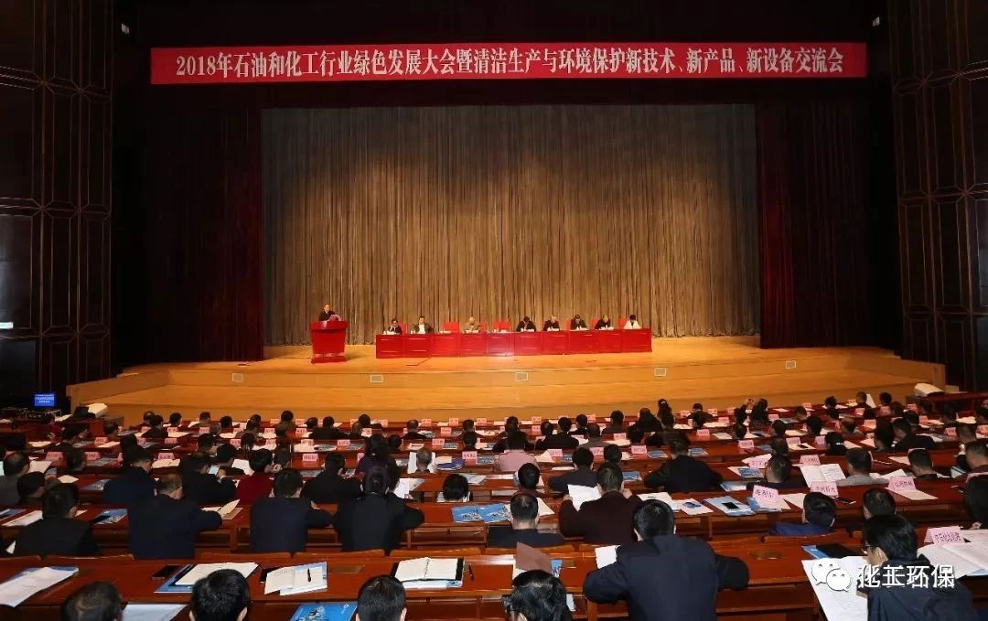

11月15日，中国石油和化学工业联合会、中国化工环保协会联合召开的2018年石油和化工行业绿色发展大会暨清洁生产与环境保护新技术、新产品、新设备交流会在西安召开。大会由陕西延长石油（集团）有限责任公司协办。会上发布并表彰了2018年度石油和化工行业绿色制造名单和环境保护重点支撑技术目录，认定石油和化工行业环境保护中心，并交流分享绿色发展经验；邀请国家发改委、工信部、生态环境部等政府有关部门领导解读国家绿色制造体系建设、最新环保政策趋势、石化产业规划布局等重大政策；围绕环保督查、长江经济带生态环境保护、危化品企业搬迁、大气污染攻坚行动、危险废物和化学品管理等重要议题进行研讨；还围绕行业广泛关注的污染治理难题进行技术交流。来自有关政府部门领导及院士专家；中石油、中石化、中海油、中国中化、中国化工、化学工程、国家能源集团、延长石油；专业协会、地方行业协会；化工园区、外资企业、地方石化化工企业；石化行业绿色制造企业，环境保护中心，重点支撑技术单位；有关科研院所及技术装备厂商；以及石化联合会、环保协会会员单位；新闻媒体等的代表450余人参加了会议。

在绿色发展大会开幕时，延长石油集团董事长杨悦为大会致辞，杨悦说道，延长石油作为发源于黄土高原生态脆弱地区的能源化工企业，秉持“感恩自然、低碳延长”理念，遵照“资源耦合利用、技术耦合创新、行业耦合发展”思路，坚定不移实施科技创新战略，研发掌握了一批国内外领先的能源化工绿色循环工艺技术和节能环保技术，走出了一条多种资源综合利用、深度转化、低碳循环发展之路。他表示，延长石油将以此次大会为契机，以绿色引领资源配置、技术创新和产能合作，努力走出人与自然和谐共生的绿色发展道路，为我国石化行业绿色发展做出新贡献。

中国石油和化学工业联合会会长李寿生在会上做了主题报告，李寿生指出：“石油和化工行业所践行的绿色发展理念，绝对不仅仅是一个安全环保的理念，而是一场转变发展方式的深刻变革。”

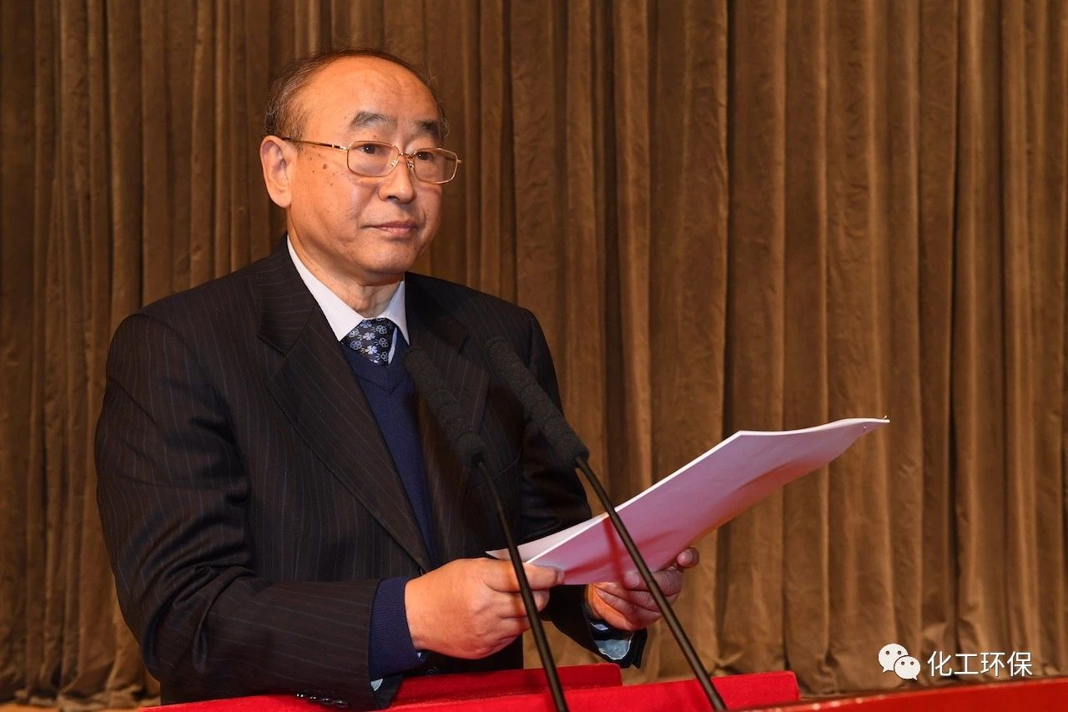

中国石油和化学工业联合会会长李寿生

李寿生指出，习近平总书记在第一次全国生态环保大会上强调，要全面推动绿色发展，并**明确提出要建立以产业生态化和生态产业化为主体的生态经济体系。**产业生态化就是遵循高质量发展原则，大力发展清洁生产和循环经济，不断提升产业化层次，推动从能耗高、污染重的大宗原材料等基础产业演进到能耗低、排放少、技术含量高的高端战略性产业。绿色发展理念，不仅对于整个石油和化工行业的创新发展、结构升级、清洁生产、管理方式都提出了变革的要求，而且也为全行业结构调整和转变发展方式提供了强大的动力。

  针对目前行业绿色发展仍然存在不少短板，环境问题依然突出的现状，石油和化学工业规划院院长顾宗勤坦言，石化行业废水、化学需氧量、挥发酚等污染物排放均居工业行业首位，面临更加严苛的环保要求，应当把全生命周期绿色化作为努力的方向，通过优化产业布局、生产规模一体化、工艺过程绿色化、使用过程绿色化以及严格的监管，实现行业的可持续发展。

中国工程院院士、南京大学教授张全兴在会上介绍了我国化工行业污染现状，并推荐了树脂吸附与资源化等相关清洁生产技术及案例。

生态环境部综合利用司副巡视员田成川介绍说，石化行业在环境治理、清洁生产方面已经取得了一定成绩，前三季度，化学原料和化学品制造行业产能利用率达74.8%，二氧化硫、氮氧化物去除率分别达到85%、40%以上，氨氮、化学需氧量去除率提高至90%。但同时，结构布局不合理、散乱污企业多、污染物排放量较大等问题还没有彻底解决，因此，未来生态环境部将利用督察、执法等多种手段，精准施策、严格标准，加强法制，开展第二轮中央环境保护督察，全面禁止“一刀切”。

工信部节能与综合利用司巡视员李力说，工信部将大力推动传统制造业的绿色改造、工业循环利用、绿色制造等，共建绿色体系，如完善绿色相关标准体系、供应链全流程管理，给予绿色制造、清洁改造资金及政策支持。

“目前，环境约束进一步强化，以高消耗、高投入、高排放为主要特征的传统生产方式已完全不适应建设石油和化学工业强国的新形势、新要求，全面提升绿色低碳循环发展水平，已成为全行业可持续发展的紧迫任务。推进绿色发展，必然会推动行业从高投入、高排放、低效率的粗放式发展向创新发展和绿色发展双轮驱动方式转变。”李寿生指出，当前，石油和化工行业绿色发展要重点抓好以下重点工作。**第一，抓好重点领域和关键环节技术改造，加快形成绿色产业体系。第二，深入推进循环经济和清洁生产，努力打造全生命周期绿色产业链。第三，开展重大生态环境问题对策研究，打好重点污染治理攻坚战。第四，积极开展产学研协同攻关，培育壮大绿色发展新动力。第五，全面实施责任关怀，着力提升行业本质安全水平。第六，积极推进行业绿色发展服务平台建设，营造良好的绿色发展环境。**

**业内部分企业已经将绿色发展作为自身的发展战略。**

延长石油集团总工程师扈广法表示，该集团依托煤油气资源的优势，坚持技术创新集成，开发煤油气资源综合利用、煤油共炼、煤提取煤焦油合成一体化、煤基乙醇、煤与天然气共气化等首创技术，并已经或正在实现工业化，通过资源综合利用降低能源消耗、节能减排、绿色发展，具有明显的环保优势。

中国石油天然气集团公司安全环保与节能部副总经理周爱国在会上发言，介绍了中国石油集团转型发展低碳清洁能源，提升天然气、可再生能源的比重，实施绿色发展战略5年来成果显著，助力温室气体减排的经验。

会上对获得2018年度石油和化工行业绿色工厂、绿色园区、绿色产品以及环境保护中心的单位代表进行了授牌。

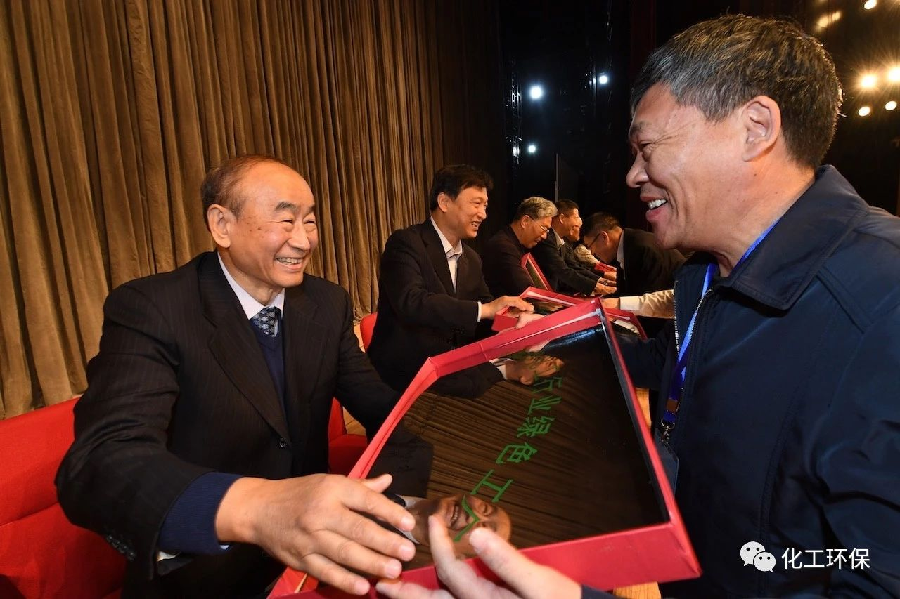

中国石油和化学工业联合会会长李寿生为获奖企业授牌

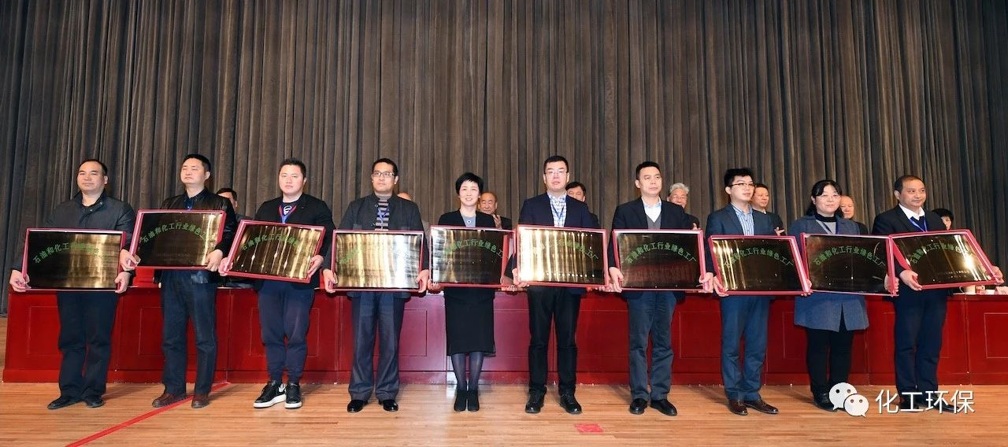

11月16日，石油和化工行业清洁生产与环境保护新技术、新产品、新设备交流会的固体废物治理及资源综合利用论坛、废水废气高效治理论坛、化学品环境管理论坛、环境公约履约——POPs论坛等4个论坛同时进行交流。相关的专家和企业技术代表在论坛进行了精彩发言。本次交流会圆满召开。

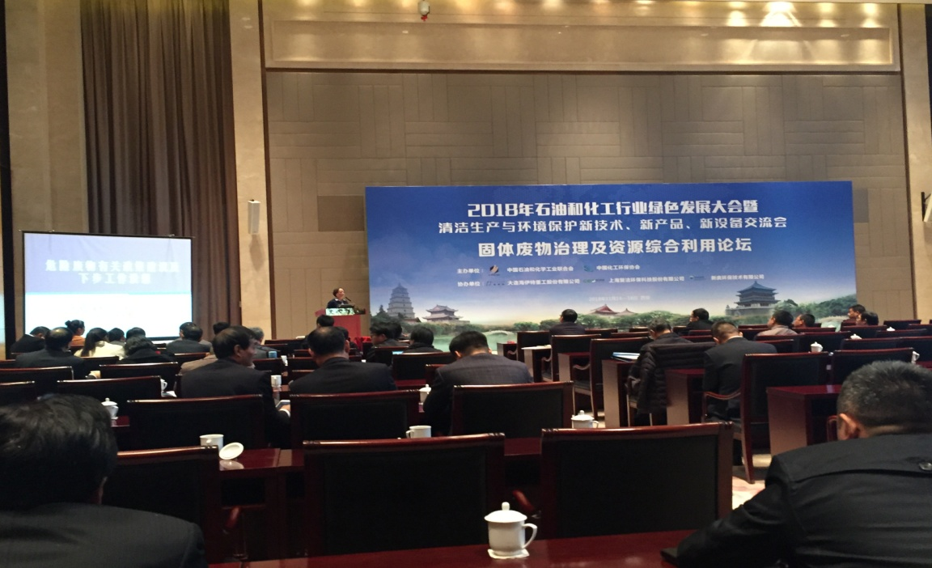

固体废物治理及资源综合利用论坛

协会动态

**8项石化和化工行业新标准发布**

　　近日，根据行业标准制修订计划，相关标准化技术组织等单位已完成104项行业新标准的编制，并对外公示，其中包括8项石化和化工行业新标准。

　　据悉，此次修订的均为推荐标准，包括《合成盐酸安全技术规范》《液氯生产安全技术规范》《聚氯乙烯生产安全技术规范》《漂白粉、漂白液生产安全技术规范》《氯苯生产安全技术规范》《三氯乙醛生产安全技术规范》《硼酸(硼砂-硫酸中和法)生产安全技术规范》《石油化工工程高处作业技术规范》等石化和化工行业标准。标准公示截止日期为2018年10月10日。

**综合信息**

**关于《环保装备制造行业（污水治理）规范条件》和**

**《环保装备制造行业（环境监测仪器）规范条件》的解读**

日前，工业和信息化部印发了《环保装备制造行业（污水治理）规范条件》和《环保装备制造行业（环境监测仪器）规范条件》（以下简称《规范条件》），加快推进环保装备制造业供给侧改革，引导行业高质量发展。

**一、《规范条件》制订的背景和过程**

环保装备制造业是节能环保产业的重要组成部分，是保护环境的重要技术基础，是实现绿色发展的重要保障。为引导环保装备制造业健康可持续发展，实现有效供给，2017年，工业和信息化部出台了《关于加快推进环保装备制造业发展的指导意见》，提出要按照环保装备制造业的细分领域，制定分领域的规范条件，发布符合规范条件企业名单，引导生产要素向优势企业集中。

污水治理和环境监测仪器是环保装备制造行业两个重要的细分领域，据有关行业协会统计，截至2017年，从事环保装备制造的企业约7000余家，其中污水治理领域企业2500余家，实现销售收入约4900亿元，年产量32万台（套）；从事环境监测仪器制造的企业500余家，产值约400亿元，产品年产量179万台。我国已经成为污水治理装备、环境监测仪器领域的生产大国。

但同时，环保装备制造业创新能力还不强，产品低端同质化竞争严重，先进技术装备应用推广困难等行业共性问题在污水治理、环境监测仪器领域比较突出。通过发挥规范企业示范带头作用，引领环保装备行业高质量发展十分必要。

工业和信息化部作为环保装备制造行业主管部门，在开展多次实地调研与座谈的基础上，组织有关行业协会、研究机构及专家学者共同研究起草了《规范条件》（征求意见稿），并在广泛征求社会各界意见的基础上进行了修改、完善。2018年10月16日，正式以公告的形式印发了《规范条件》。

**二、《规范条件》的适用范围**

 《规范条件》适用于中华人民共和国境内所有污水治理装备生产企业、污水治理工程企业、环境监测仪器企业。其中，污水治理行业规范条件中污水治理企业包括污水治理装备企业和污水治理工程企业。污水治理装备企业指生产用于城镇生活污水、工业废水、农村生活污水、畜禽养殖废水处理以及水体修复等领域的专用装备、成套装备、零部件及材料药剂的企业（以下简称装备企业）。污水治理工程企业指依靠自有技术，通过外协、外购设备及材料药剂组装形成成套装备实现污水治理效果的企业（以下简称工程企业）。

《规范条件》中所指的环境监测仪器是指用于大气环境、水环境、土壤环境、固体废弃物、环境生物、环境放射性和环境噪声等领域监测及实验室分析所使用的专用仪器及其应用所必需的软件系统。

**三、《规范条件》制订的原则与思路**

 一是问题导向与目标导向兼顾。针对当前行业发展中存在的不规范行为、企业创新能力不足、同质化竞争趋势明显、先进技术装备推广难等问题，以创新驱动、提质增效，推动行业整体发展水平的提升为目标，旨在通过《规范条件》的实施，在行业内发布一批符合规范条件的企业，带动行业逐步规范发展，研究确定《规范条件》的核心内容和主要指标。

 二是指标的特性与共性综合考量。对于污水治理领域，行业经过多年发展，从最初的单一设备制造到成套装备制造，再发展到工程服务及环境金融，许多行业龙头企业已经无法将装备制造和工程服务完全剥离开。因此，在指标选取上兼顾污水治理装备制造业和污水治理工程企业的特性及共性问题。对于环境监测仪器领域核心内容和主要指标的选取上，针对环保装备制造业普遍适用的指标和环境监测仪器制造业本身的行业特点及环境监测仪器制造业发展的质量、速度、进程同时考虑并取值。

**四、《规范条件》对企业提出了哪些要求**

 《规范条件》从企业基本要求、技术创新能力、产品要求、管理体系和安全生产、环境保护和社会责任、人员培训、产品销售和售后服务、监督管理等八个方面，对污水治理和环境监测仪器制造企业提出了要求。

 从生产经营情况方面，要求企业近三年利润率平均值不低于6%；生产工艺、装备符合国家产业政策要求，不生产国家明令淘汰的产品，不使用国家明令淘汰的设备、材料和生产工艺。

从技术创新能力方面，要求污水治理企业应具备与研发机构、大学、科研院所在技术研发方面形成稳定的合作机制；应配备相应的专职研究开发人员，其中从事污水治理领域研究开发的科技人员应占企业职工总数的6%以上或总数不低于100人；装备企业近三年每年用于污水治理领域研发投入的费用占企业污水治理设备销售额比例不低于3%，工程企业不低于2000万元；企业近三年获得污水治理领域的授权发明专利1项或实用新型专利（包括软件著作权）10项，或主要承担完成污水治理领域国家科技项目1项。要求环境监测仪器制造企业应具有独立研发和创新能力，建有技术中心、工程研究中心等研发机构，或与大学、科研院所在技术研发方面形成稳定的合作机制；应配备相应的专职研究开发人员，其占企业员工总数比例不少于10%；企业近三年每年用于研发投入的费用占企业销售收入总额比例不低于6%或投入总额不低于2000万元；企业近三年获得环境监测仪器仪表制造领域的授权专利（包括软件著作权）不少于10项（其中授权发明专利不少于1项）。

从产品要求方面，要求装备企业应具备产品制造所需的生产加工和检测设备，具备对产品性能、可靠性等准确检测的能力，具备检验外协和外购产品质量的条件和制度；工程企业应具备检验外协和外购产品质量的条件和制度，具备对成套装备效果及可靠性的检测能力；生产的产品应符合相关标准。企业在研发生产过程中应遵守知识产权保护等相关法律法规要求。要求环境监测仪器制造企业应具备产品制造所需的生产加工和检测设备，具备对产品性能、可靠性、适用性等准确检验的能力，具备检验外协加工和采购产品质量的条件和制度；生产的产品应符合相关标准。企业在研发生产过程中应遵守知识产权保护等相关法律法规要求。

从环境保护和社会责任方面，要求企业生产过程产生的废水、废液、废气、固体废物以及粉尘、噪声、辐射等处理与防护应符合国家规定的标准；生产的产品在使用过程中对生态环境和使用者的健康均不造成危害、不得产生二次污染。

从产品销售和售后服务方面，要求企业应建有完善的产品销售和售后服务体系，产品售后服务要严格执行国家有关规定。

**五、《规范条件》的监督管理**

企业可自愿申请《规范条件》。工业和信息化部负责全国环保装备制造行业规范管理工作，并以公告的形式发布符合《规范条件》的企业名单。省级工业和信息化主管部门依据《规范条件》以及有关法律、法规和产业政策规定，负责本地区环保装备制造行业规范管理工作。

关于申报时间和程序。工业和信息化部将根据行业发展情况和工作安排，分批次发布申报通知，企业依据通知，向所在地工业和信息化主管部门提交申报材料。省级工业和信息化主管部门对企业申报材料进行审查后提出推荐意见，报送工业和信息化部。

公告企业名单实行动态管理。工业和信息化部负责对公告企业名单进行动态管理；地方各级工业主管部门负责对公告的本地区企业进行督查；社会各界对公告企业进行监督。

**六、《规范条件》实施的预期效果**

通过《规范条件》的实施，引导行业内企业规范生产、规范经营，加强技术创新，带动企业产品质量与标准化程度提高，改善企业经营效益，引导社会资金向优势企业集聚，促进行业内企业结构、产品结构优化升级，有力促进先进装备推广应用，推动环保装备制造行业供给侧改革，提升行业竞争力。

相关链接：[中华人民共和国工业和信息化部公告2018年第52号](http://www.miit.gov.cn/n1146295/n1652858/n1652930/n4509607/c6461308/content.html" \t "_blank)

综合信息

**打造精细化工产业链 兴发集团加速环保转型**

2017年以来我国供给侧改革走向深化，今年化工行业又面临更严格的环保督查。在这种背景下，兴发集团前三季度业绩超预期，引起市场的关注。公司从开采磷矿进行初加工到打造精细化工循环产业链的环保转型之路。

　　布局13年  草甘膦产能位居全球第二

　　兴发集团三季报显示，公司前三季度实现营业收入143亿元，同比增长20%，实现归属于上市公司净利润3.91亿元，同比增长62.46%。对于业绩增长，兴发集团表示，公司主要产品磷矿石、磷肥、草甘膦和有机硅等价格均出现较大幅度上涨，这主要是得益于公司在精细化工循环产业链上的布局。2018年1月份至9月份，公司草甘膦销售收入为21.5亿元，有机硅为12.7亿元，精细磷酸盐为8.66亿元。

　　兴发集团拥有丰富的磷矿资源，经过多年发展，已构建了从上游的磷矿石、电力到下游的精细化工的循环经济产业链，作为磷化工行业龙头，公司目前拥有磷矿石储量达2.67亿吨，丰富的磷矿资源为公司发展磷化工提供了基础。此外，公司还拥有水电站31座，总装机容量达到16.87万千瓦，为自身化工生产提供成本相对低廉、供应稳定的电力保障。

　　近年来，公司在深耕‘矿电磷一体化、磷硅协同、肥化结合’的产业链的过程中，加大产业投资力度，进行产品的提档升级，目前支撑公司可持续稳健发展的业务架构现已基本形成。磷矿石价格的波动多多少少都会影响公司整体的业绩，只有形成产业链，研发附加值高的产品，才有可能有效抵御周期性波动的风险。

　　产品提档即是公司从无机化工到有机化工，从以工业级产品为主逐步升级到以食品级、医药级、电子级为主，产品领域已拓展到农药、硅化工、肥料和精细磷酸盐，兴发集团已成为全国精细磷产品门类最全、品种最多的企业之一。

　　在兴发集团的产品结构中，草甘膦为公司第一大收入产品，也是兴发集团转型的重点。2005年，兴发集团在宜昌市猇亭区投建产业园，生产草甘膦，第一套装置年产能仅为6000吨，而今年前三季度，草甘膦产量高达8.86万吨，销售量为8.93万吨。

　　由于认识到草甘膦是广谱高效除草剂，难以被替代，10多年来，公司一直致力于培育该产业，首先引入具有技术和管理优势的战略投资人，2014年又通过发行股票购买资产方式将该产业纳入上市公司。

　　目前兴发集团拥有18万吨草甘膦产能，产能规模位居全球第二。公司拥有临长江码头的园区,物流优势明显，可大幅节省运输成本，草甘膦等产品将从这里运往世界各地。

　　加大环保投入  打造产业园内循环经济

　　兴发集团的环保转型正在不断推进中。在宜昌新材料产业园，园区内道路整洁宽阔，长江码头开阔。公司产业园坚持将“四废”(废气、废水、废渣、废热)综合治理利用作为长期战略，目前废水重复利用率达到95%，废渣综合利用率达到100%，废气综合利用率超过96%；公司通过技改投入，实现节能降耗，坚持发展循环经济。

　　 2010年，启动对中低品位磷矿资源分级综合利用成为公司另一个转型重点。具体而言，中低品位磷矿经过重介质选矿后，到公司的宜都园区浮选，然后通过硫磺制酸工艺生产湿法磷酸用于高浓度磷肥生产，磷酸通过精制后用于替代热法磷酸生产食品级磷酸盐，上述生产过程中副产的硫化氢气体，回收后用于生产无水氟化氢等氟化工产品;而在草甘膦生产过程中的副产品氯甲烷，则回收用于生产有机硅，有机硅副产的盐酸又循环用于生产草甘膦。据介绍，这种循环经济工艺，实现了热法制酸和湿法制酸的优势互补，磷化工和氟化工的有效融合。

　　目前，按照统一部署，产业园分步拆除搬迁了沿江装置22套，按照“一开一备”原则对污水处理系统进行增容改造，对生产区域的管网进行彻底的清污分流改造，确保任何情况下废水都不会流入长江。公司在沿江建设了一条长1500米、宽2米、深1.5米的拦截沟，以备应急之用。推动进口替代  加码化工新材料

　　2018年7月份，兴发集团宜昌新材料产业园转型升级项目集中开工，包括有机硅技术改造升级、8万吨/年工业级双氧水(为后续规划的电子级双氧水项目提供原材料)等项目，上述项目规划总投资超过10亿元。公司已建成年产3万吨电子级磷酸、2万吨电子级混配化学品、1万吨电子级硫酸等项目，电子级磷酸的附加值较高，随着国内半导体产业的迅速发展，国内电子化学品产业将面临良好的发展机遇，进口替代的进程将进一步加快

技术信息

**日本利用人工智能通过尿检精准无创诊断大肠癌**

日本东京医科大学的科研团队通过对人类尿液中相关成分含量分布图谱进行分析，依靠人工智能（AI）技术成功地对大肠癌进行了高精度的诊断。该成果发表在瑞士学术杂志《International Journal of Molecular Sciences Cancers》上。

    多数大肠癌是由大肠息肉恶变产生的，通过肠镜切除息肉或早期肿瘤，是可以达到根治效果的，早发现早治疗极为重要。尽管总体上该病症术后较好，但癌细胞向肝脏转移的情况也很多。而检查血液蛋白标志物CEA（癌症胚胎抗原)，或其它肿瘤抗原等，其敏感度、特异性及精确度都有限。检查大便潜血是目前提高大肠息肉和癌症早期发现的唯一途径。所以，建立一种简便、低费用的大肠癌诊断法是当务之急。

    该团队长期潜心专攻代谢物组学，对人体内数百类代谢物进行全面测定，以图通过对代谢物的检测来诊断癌症。在本项研究中，课题组收集了242名大肠癌患者及非癌人群的尿液，利用液体色谱质量分析装置对尿液中离子性强的代谢物进行了测定。结果发现，相比健康人及大肠息肉患者，大肠癌患者的尿液中含有较高浓度的聚氨类化合物。  
       人们知道大肠癌的发生是由于若干基因发生了变异，这些变异会促使代谢物鸟氨酸（ornithine）转变为腐胺（Putrescine），腐胺又进一步代谢成10多种各色各样的聚氨类化合物。其中，尤其被称作diacetylspermine的癌症标志物“N1、N12”化合物从癌细胞进入血液，并且以较高的浓度存在于尿液中。然而，单靠这一项指标还不能对是否是癌症进行确诊。  
       课题组在采集尿液时，首先连续3天早中晚对每个人进行多次采集，从而消减了不同时段代谢物的浓度差。其次，在非癌对照组中，不仅有健康人，还有息肉患者，这有助于提高诊断的特异性。他们成功观测了每人尿液中各种聚氨类化合物分子的浓度，从而形成它们的浓度图谱，然后再将这些图谱交由人工智能（AI）进行学习，最后实现了对大肠癌患者的高精度识别。

技术信息

**美研发出可直接在皮肤上打印的3D打印技术**

美国明尼苏达大学的研究人员最近研发出一项突破性3D打印新技术，可以直接在真人手上打印电子元件。这项技术将来有望用于战场，士兵们可以在自己身上打印临时感应器，以检测生化制剂。

     这种新型3D打印技术使用的是轻量可移动的3D打印机，价格还不到400美元。研究人员称，将来士兵可随身携带这种3D打印机，打印战场上所需的任何感应器或其它电子元件。这种3D打印工具将是未来的多合一“瑞士军刀”。

     这项新型3D打印技术的一个重要创新之处在于，在打印过程中可以根据身体的微小动作实时做出调整变化。当在皮肤上进行打印时，人的身体会产生无法控制的微小移动。这种打印机会在皮肤上放置临时标记并对其进行扫描，通过追踪标记做出实时调整，确保打印出来的电子元件维持电路形状。

     这项新型3D打印技术的另一个独特之处是使用了一种特别研制的墨水。这种用银片制成的打印墨水可以在室温下保存和导电，而其它同类墨水只能在高达100摄氏度的温度环境下保存，那肯定会灼伤皮肤。要清除打印好的电子元件，只需用镊子夹住撕下，或者直接水洗即可。

    除了打印电子元件，研究团队还成功使用生物墨水在小鼠的皮肤伤口上直接打印了生物细胞。这项成功将有助于催生伤口愈合和皮肤病治疗的新技术。  
       上述研究已发表在2018年4月25日出版的科学期刊《先进材料》上。